Муниципальное бюджетное образовательное учреждение
«Копьевская средняя общеобразовательная школа с углубленным
изучением отдельных предметов»

Исследовательская работа
«Кощей Бессмертный-кто он?»

Гуманитарное направление

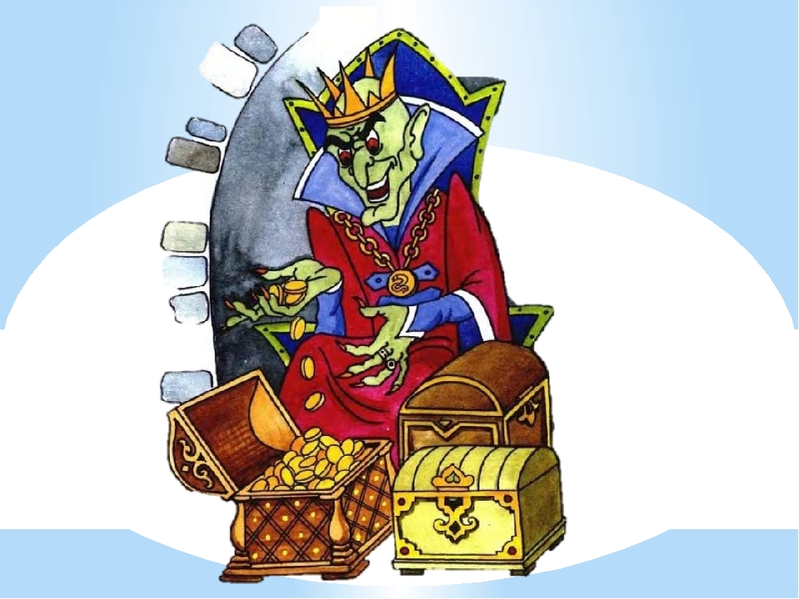

Автор:
ученик 2 «А» класса
Ахметов Ринат

Руководитель:
учитель начальных
классов,
Прутовых ЕленаКамзуловна

п. Копьево, 2023 год

Оглавление

Вводная часть………………………………………………………………………….3
Основная часть
- Происхождение имени Кощея………………..……..………………………….4
- Портрет Кощея Бессмертного…………………………………………………..5
- Жилище Кощея………………..……..………………………………………..…5
- Магическая сила Кощея……………………………………………………..…..6
- Смерть Кощея……………………………………………………………………6
- Кощей бессмертный в русских народных сказках…………………………….7
Заключение…………………………………………………………………………..8
Список литературы…………………………………………………………………9
Приложение…………………………………………………………………………10-12

Актуальность моего исследования обусловлена тем, что Кощей Бессмертный является одним из загадочных персонажей в русских народных сказках. Сказки любят все, как взрослые, так и дети. В них много разных чудес. Я люблю русские народные сказки. На меня они производят очень сильное впечатление. Мне стал интересен сказочный персонаж - Кощей Бессмертный. Всегда ли он злой или может быть добрым? Где он живёт? Что означает его имя? Чтобы ответить на все эти вопросы, я выбрал тему для исследования «Кощей Бессмертный-кто он?».
Объектом исследования моей работы является сказочный персонаж «Кощей Бессмертный»
Цель: исследование сказочного образа Кощея Бессмертного в волшебных сказках
Задачи:
- Прочитать сказки, где персонажем является Кощей Бессмертный
- Проанализировать образ Кощея
- Сделать выводы
Гипотеза исследования: если я смогу доказать, что Кощей Бессмертный отрицательный персонаж в сказке, то скажу ребятам, что нельзя быть похожим на такого героя.
Методы исследования: чтение сказок, анкетирование, анализ результатов

Вводная часть
Определив цель и задачи работы, наметил вопросы, на которые должен найти ответы.
- Кто такой Кощей Бессмертный?
- Каким ты его себе представляешь?
- Где живет Кощей Бессмертный?
- Чем он занимается?
- Кто мог справиться с Кощеем Бессмертным?

Чтобы найти ответы на вопросы читал сказки, анализировал образ Кощея Бессмертного. Также мне стало интересно и мнение моих одноклассников по данной теме. Я предложил им ответить на мои вопросы.

В опросе приняли участие 17 учеников нашего класса:
- Кто такой Кощей Бессмертный?
1-злодей |  |  |  | 14-бессмертный |  |  |  |  |  |  | 2-плохой герой
- Каким ты его себе представляешь?

9-костяной | 6-страшный |  |  |  |  | 2-могучий | 0-сильный |  |  |  |  | 0-красивый
- Где живет Кощей Бессмертный?

17- в замке |  |  |  |  | 0-в подземелье |  |  |  | - - в Москве
4.Чем он занимается?

1-творит добро |  |  | 15-приносит зло |  |  |  |  |  |  | 1-убивает
5.Кто мог справиться с Кощеем Бессмертным?

0-баба Яга |  | 0-Царевна Прекрасная |  |  |  |  |  | 17-Иван Царевич

Основная часть

- Происхождение имени Кощея
Я заинтересовался происхождением имени. Существует много версий происхождения имени Кощей. Хочу остановиться на самых интересных:
- Кащей Бессмертный, Кощей Бессмертный (заимствование из тюрк.Kosci «пленник», в восточнославянской мифологии злой чародей, смерть которого спрятана в нескольких вложенных друг в друга волшебных животных и предметах:«На море, на океане есть остров, на том острове дуб стоит, под дубом сундук зарыт, в сундуке - заяц, в зайце - утка, в утке - яйцо», в яйце - смерть Кощея Бессмертного. Древность этого мотива подтверждается его наличием в русских заговорах. В русских волшебных сказках Кощей Бессмертный уносит героиню на край света в своё жилище. Та выпытывает у него, где скрыта Кощеева

смерть, передаёт тайну герою-избавителю, который добывает смерть Кощея Бессмертного, и тот погибает.
- Существует версия происхождения имени Кощея (вар.через "О") от славянского "кош" - связка кожаных шнурков, по образу узелкового письма кипу. Такими, письменами записывалась история рода. Хранителя узелков и называли КОЩЕЙ.
- Титул бессмертный, получен им за связь времен между предками и потомками. Отрицательный статус получил в связи с христианизации Руси. Сравните КОШелек, КОШелка, КОШара (плетеное укрытие в степи) и так далее.
- Было такое слово – кощюнить, то есть колдовать, а кощюнник – волшебник. А еще означает слово «кощун» - тощий, костлявый. Кощей, этот костлявый скелет всю жизнь сидит на черной горе и корпит над своею золотой казной. Золото, которое Кощей от людей прячет олицетворяют с золотым светом солнца, которое рушит скалы льда, будит природу, пробуждает ее после долгого зимнего сна (мы знаем из сказок, что Кощей живет где-то «прикрай свету», «на стеклянных горах», а это очень похоже на северные земли).
- Портрет Кощея Бессмертного
Внешний вид Кощея описан в сказках по-разному. Мы видим Кощея в образе царя и колдуна большой силы на коне или без (в сказке «Марья-Моревна» «…страшным вихрем вылетел в окно»). Часто Кощей Бессмертный изображается как старый, «седой старик», «дряхлый человек». Нередко есть указание на то, что у него длинная борода, — тоже показатель старости. Иногда в сказках длина бороды Кощея больше его роста, при этом сам он очень маленький. А в сказке Эдуарда Успенского «Вниз по волшебной реке» «Чумичка» попробовал поднять Кощея и почувствовал невероятную тяжесть: Кощей весь был сделан из железа». К сожалению, ни в одной сказке Кощей не изображается в виде скелета, как бы нам этого ни хотелось. Это уже наши догадки и предположения, которые нам привили некоторые виды изобразительного искусства.
- Жилище Кощея
Царство Кощея находится очень далеко: герою приходится отправляться «на край света». Туда из всех путей ведет самый длинный, сложный и опасный: герой изнашивает железные сапоги, железный сюртук и железную шляпу, съедает три

железных хлеба; ему приходится преодолевать много трудностей. Жилище Кощея Бессмертного изображается в сказке как дворец, замок, большой дом. Здесь находятся несметные богатства — золото, серебро, скатный жемчуг.
- Магическая сила Кощея
Вода придает Кощею огромную силу. В сказке Эдуарда Успенского «Вниз по волшебной реке» подлый писарь Чумичка освобождает из-под запоров и отпаивает Кощея водой. Во всех сказках есть подтверждение силы Кощея: от одного его дыхания герои-богатыри «как комары летят». Кощей способен поднимать меч «в пятьсот пудов», биться с героем целый день и побеждать. Во многих сказках Кощей Бессмертный не ходит, не ездит, а летает, подобно птице или вихрю, чем напоминает Змея Горыныча. Полет Кощея вызывает бурные изменения в состоянии природы: «Вдруг гром гремит, град идет, Кощей Бессмертный летит». Причем нередко передвижение Кощея в воздухе приводит к разрушительным действиям в природном пространстве: «листья с деревьев полетели, ветер ужасный … Кащей летит».
Также Кощей является и могущественным чародеем: в сказке «Иван Соснович» Кощей превращает в камень целое царство; в сказке «Елена Прекрасная» превращает Ивана Царевича в орех; в сказке «Царевна-змея» превращает Царевну в змею; а в сказке «Царевна-лягушка» Царевну одевает в лягушачью шкуру.
Сам Кощей часто превращается в ворона.
- Смерть Кощея
Вместе с тем сила Кощея победима. Мы видим из сказок, и его сила, и он сам, при определенных обстоятельствах, могут быть уничтожены. Главной же особенностью Кощея Бессмертного, отличающей его от других сказочных персонажей, является то, что его смерть существует отдельно от него. Она находится в яйце, которое спрятано в определенном месте.
Иногда в сказках говорится, что ящик или сундук с Кощеевой смертью находится на дубе, а дуб — на горе или в поле, и «то дерево Кощей как свой глаз бережет». Кощеева смерть находится там, где «никто не ходит, никто не ездит».

А сам Кощей заботливо хранит тайну о своей смерти, что делает его непобедимым для врагов. Найти и раздобыть смерть Кощея под силу только настоящему герою.
И как только яйцо оказывается в руках героя, Кощею сразу становится плохо, он болеет, а иногда всё же старается уговорить победителя сохранить ему жизнь, но тот не идёт на уступки и давит яйцо, Кощей сразу умирает. А в некоторых сказках в яйце оказывается ещё и игла, у которой надо сломать конец, что тоже вызывает быструю смерть Кощея.
- Кощей бессмертный в русских народных сказках
Я прочитал несколько сказок, где встречается Кощей Бессмертный. Во всех сказкахКощей Бессмертный – это обязательно злой персонаж.
Подводя итог, я составил таблицу, в которой доказал, что в образе Кощея выражается мир зла и насилия.
Сказки | КОЩЕЙ БЕССМЕРТНЫЙ
 | Место проживания | Как выглядит | есть ли у Кощея друзья | Что сделал плохого | Что сделал хорошего
Иван-Быкович | Подземелье | Старик, длинные ресницы, густые брови, глаза закрывают | Нет | Заставил Ивана Быковича привезти ему Царицу Золотые кудри | Ничего
Кощей Бессмертный | Огромный дом | Сильный, его меч весит 500 пудов | Нет | Украл мать Ивана Царевича | Ничего
Царевна – лягушка | Палаты белокаменные | Обладает волшебной силой | Нет | Украл у Ивана Царевича Василису Премудрую | Ничего

Из сказок известно, что его обычные занятия заключаются в том, что он летает по Руси, «ходит на войну», уезжает «на добычу» или на охоту, «шатается по вольному свету». В сказке Кощей всегда кого-нибудь похищает, разлучает детей с матерью или Ивана- Царевича с невестой, тем самым причиняя боль

людям. Практически всегда в бой с Кощеем Бессмертным вступает Иван – Царевич. И именно Иван – Царевич всегда выходит победителем.Сказаний про Кощея очень много, и во всех них он является абсолютным злом, и в конце сказки обязательно гибнет от чьих-нибудь рук: ему ломают иглу, в него стреляют из лука стрелой с иглой вместо наконечника, он гибнет от коня и так далее.В разных сказках Кощей умирает по-разному, но это не меняет смысла его гибели. Зло наказано. А если считать, что Кощей - олицетворение Зимы, скованности Земли, то после его смерти холода отступили, всех ждет Весна, яркое солнышко, и чудесные деньки.
Таким образом, мое исследование показало, что Кощей причиняет людям только боль и страдание, а такой персонаж в сказке не может быть положительным героем, моя гипотеза подтвердилась.
Заключение
Я первый раз провел такую серьезную работу, доказывая и убеждаясь, что КощейБессмертный – это отрицательный персонаж в сказке. Я прочитал несколько сказок, и даже, составлял вопросы для анкеты. Мне было очень интересно и в то же время сложно. Я даже не представлял, что столько нового узнаю о Кощее Бессмертном, очень интересно было читать о происхождении его имени. Я знаю, что читать нужно очень внимательно, вдумываясь в каждое слово, и обязательно делать выводы о прочитанном. Тогда чтение будет не только полезным, но и откроет для меня много нового и интересного!

Список литературы

- Русские народные сказки. – Москва: Детская литература, 2002 – 203 с.
- Русские сказки. Былины. – Москва «АДЛ», 1993 г.
- Сказки о царевичах. – Москва «Станок-Пресс», 2001
- «Я познаю мир. Нечистая сила» детская энциклопедия.-М.: ООО «Издательство Астрель»: ООО «Издательство АСТ»,- 2001-400 с.
- https://miniskazka.ru/russkie_volshebnye/maria_morevna.html
- https://mishka-knizhka.ru/skazki-dlay-detey/russkie-narodnye-skazki/russkie-volshebnye-skazki/koshhej-bessmertnyj/

